**湛江市基础测绘“十四五”规划**

湛江市自然资源局

二〇二一年八月

**前 言**

基础测绘是为经济建设、国防建设和社会发展提供基础地理信息的基础性、公益性事业，关系国家主权、国防安全和国家秘密，是实现经济社会可持续发展的基础条件和重要保障。“十三五”期间，湛江市自然资源局坚持做好测绘服务和测绘保障，提高测绘服务能力和水平，基础测绘工作取得了一定成效，为湛江市测绘地理信息发展提供了基础支撑。

“十四五”时期是我国开启全面建设社会主义现代化国家新征程、向第二个百年奋斗目标进军的第一个五年，是湛江市全力建设省域副中心城市和现代化沿海经济带重要发展极的关键时期。为应对我市社会经济发展新挑战，新时期测绘工作要准确把握“两服务、两支撑”的根本定位，从思想观念、工作内容、工作方式等各方面去适应机构改革后测绘地理信息新形势、新环境、新要求。因此，有必要统一部署、合理科学规划我市基础测绘“十四五”工作。

基础测绘“十四五”规划作为我市机构改革后的第一次基础测绘五年专项规划，既要落实《中华人民共和国测绘法》、《基础测绘条例》、《全国基础测绘中长期规划纲要（2015—2030年）》等的要求，又要紧密围绕我市自然资源中心工作，强化我市重大战略和重要需求的响应，坚持需求导向、项目导向、问题导向，因地制宜，确定我市基础测绘发展的总体思路、发展方向、主要任务、重大工程，使规划更加符合我市实际，为我市加快建设省域副中心城市，打造现代化沿海经济带重要发展极作出新的更大贡献。

目 录

第一章 发展现状和趋势 1

一、“十三五”期间主要成效 1

（一）现代测绘基准体系逐步完善 1

（二）基础测绘地理信息数据不断丰富 2

（三）地理信息应用服务水平明显提高 2

（四）支撑自然资源管理更加有力 3

二、存在问题 3

（一） 测绘基准体系保障能力有待提高 4

（二）基础测绘数据覆盖率和现势性较差 4

（三）自然资源数据整合和共享存在难度 5

（四）测绘成果的使用和管理机制有待完善 6

（五）测绘应急保障服务能力亟需提升 7

三、“十四五”时期发展形式与需求 7

（一）丰富地理空间基底服务于经济民生建设 7

（二）机构改革赋予测绘管理工作新的使命 8

（三）创新测绘地理信息管理模式的发展需求 8

（四） 基础测绘服务数字政府建设的发展需求 9

第二章 总体要求 11

一、指导思想 11

二、规划目标 11

三、规划依据 12

四、规划原则 14

第三章 主要任务和重点工程 16

一、夯实测绘基础，加快完善现代测绘基准 16

（一）推进CORS系统升级改造 16

（二） 建立陆海统一的测绘高程基准框架 16

（三）加强测量标志普查与保护 17

二、丰富测绘地理信息数据，提高数据资源供给能力 18

（一）基础测绘地理信息数据获取与更新 18

（二）实景三维数据建设 21

（三）地理信息数据整合建库与更新 22

三、强化服务合力，助力提升测绘服务水平 25

（一）国土空间基础信息平台数据更新 25

（二）加强地图公益性保障服务 25

（三）提升测绘应急保障服务能力 26

四、加强测绘管理，增添测绘事业发展活力 28

（一）建立健全我市测绘管理机制 28

（二）加强测绘科普教育与宣传 30

第四章 保障措施 32

一、加强组织领导，抓好规划实施管理 32

二、加强统筹协调，落实项目经费保障 32

三、加强人才建设，抓好测绘队伍建设 32

四、加强制度保障，规范政策保障机制 33

五、加强保密宣传，强化测绘成果安全保障 33

附件1：湛江市基础测绘“十四五”规划项目年度实施安排 34

附件2：湛江市基础测绘“十四五”规划项目投资估算表 36

附件3：湛江市基础测绘“十四五”规划项目年度投资安排 38

附件4：湛江市CORS基准站分布现状示意图 40

附件5：2022-2025年湛江市0.2米航空影像规划范围示意图 41

附件6：2022-2025年湛江市1:500地形图规划范围示意图 42

附件7：2022-2025年湛江市1:2000地形图规划范围示意图 43

附件8：湛江市1:2000水下地形测绘规划范围示意图 44

附件9：湛江市实景三维数据规划范围示意图 45

**第一章 发展现状和趋势**

**一、“十三五”期间主要成效**

“十三五”时期，湛江市基础测绘事业取得了一定成绩。测绘基准现代化体系逐步完善、基础地理信息数据不断丰富、地理信息服务水平明显提升、支撑自然资源管理更加有力，为今后测绘事业的发展奠定了坚实的基础。主要表现在以下几个方面：

**（一）现代测绘基准体系逐步完善**

一是我市自然资源主管部门在湛江市范围内共新建8个GNSS基准站，并与省连续运行卫星定位服务系统（GDCORS）4个站组网构建湛江市连续运行卫星定位综合服务系统（ZJCORS），建立了以北斗为主、兼容其他卫星统一的多系统、高精度GNSS地基增强系统网络，可为快速、高精度的获取空间数据和地理特征、推进北斗卫星导航系统应用提供支撑。二是针对自然资源、规划管理及城市建设的需要，完成了全市高精度的2000国家大地坐标控制网建设，包括原广东省C级控制网、湛江市市辖区似大地水准面C级框架网及新埋设C级点，共118个GPS站点，并求取不同坐标系与2000国家大地坐标系的转换关系，研发坐标转换软件，建设湛江市统一测绘基准转换服务平台，将全市各类地形图数据、不动产数据、土地利用数据等转为2000国家大地坐标系，在湛江市范围内逐步推广使用2000国家大地坐标系。三是建立测量标志管理信息系统，录入我市1123个测量标志点信息，提高了我市对测量标志的管理能力。一系列的现代测绘基准建设与管理体系建设，夯实了我市的测绘基础。

**（二）基础测绘地理信息数据不断丰富**

一是我市在2015-2016年完成了东海岛、硇洲岛1:500地形图更新测绘，满足了区域开发建设需要。二是基于最新的基础地理信息数据，分别于2016年和2020年两次对“数字湛江”地理信息公共服务平台数据进行了更新。其中，2016年，在对已有的数字线划图、数字正射影像图、三维与专题数据、地名地址数据等进行2000国家大地坐标系转换的基础上，制作了东海岛约376平方千米的地理实体数据库和680平方千米的18-20级影像电子地图，完成覆盖市辖区中心建制镇70平方千米的1:500地形图整理入库，并采集了覆盖中心城区20公里的360度连续全景影像；2020年，通过收集到的最新的地名地址数据、1:10000核心要素数据、高分影像数据等，更新制作了湛江市市辖区包括麻章区、坡头区、赤坎区、霞山区四区及东海岛范围的约1709平方千米的7-17级基础版电子地图。湛江市基础地理信息数据的丰富和完善，对地理信息服务平台的建设和应用提供了重要的基础数据支撑。

**（三）地理信息应用服务水平明显提高**

“十三五”期间，我市测绘地理信息应用服务水平进一步提高，两次对“数字湛江”地理信息公共服务平台进行更新升级。其中，2016年，对数字湛江地理信息公共服务平台进行了技术升级，包括框架数据更新制作、平台体系的改造完善、示范应用的对接，实现了上与国家、省，下与县（市、区）基础地理信息资源的互联互通和有效集成。2020年对数字湛江地理信息公共服务平台的数据进行了更新，提高了其服务于政府各部门的活力，也为“多规合一”业务协同平台、粤政图平台等提供了规范、权威的地理信息数据和地图支撑。

**（四）支撑自然资源管理更加有力**

一是推进“多规合一”体系建设。为贯彻粤府〔2019〕49号、粤自然资函〔2019〕1982号文件精神，充分落实湛江市工程建设项目审批制度改革相关工作要求，我市结合湛江市实际需要，建设了“数据共享”、“业务共商”、“空间共管”的“多规合一”体系。包括“一张蓝图”数据库建设（自然资源专业数据库、多规核心数据库、专题数据库、业务审批数据库、电子影像及矢量地图）、标准规范机制建设（《“多规合一”业务协同平台运行管理办法》、《“多规合一”规划信息交换与共享规定》、《“多规合一”业务协同平台接口标准规范》、《“多规合一”数据建库标准》、《“多规合一”数据动态更新维护管理办法》、《“多规合一”规划成果数据标准》）、“多规合一”业务协同平台建设、系统对接、软硬件建设及系统运维建设，覆盖湛江市工程建设项目审批的前期策划的事项和业务流程，推动湛江市建设项目审批改革落到实处，促进审批效率和审批质量的提升，进一步助力自然资源“放管服”改革。二是市本级编制了一系列领导工作用图，为各级领导和部门进行宏观管理决策提供依据和参考。

**二、存在问题**

经过“十三五”建设，湛江市基础测绘事业实现了一定的发展，对经济社会发展的服务及保障能力进一步提升。随着我市社会经济转向高质量发展，面向服务型和高效率型的数字政府建设、产业转型升级和生态文明建设的新需求，以及新时期自然资源管理工作的新要求，测绘地理信息工作需要以全新的理念融入自然资源大格局、融入生态文明建设，与自然资源管理的各项业务工作有机融合，发挥好“两服务、两支撑”的作用。对于此，湛江市基础测绘还存在较大的差距，具体表现为以下几个方面：

1. **测绘基准体系保障能力有待提高**

湛江市在2016年完成8个GNSS基准站的建立，与省连续运行卫星定位服务系统（GDCORS）完成并网工作，并在2018年启用了2000国家大地坐标系。目前，我市现有基础设施存在设备老化、服务能力不强的问题，尤其是现阶段GNSS基准站服务能力不强，无法满足高精度、全天候的测绘活动，这对我市完善测绘基准的硬件和软件建设提出了迫切的需要。同时，现代化测绘基准应具备三维、高精度、动态、地心等特点，但是ZJCORS缺少高精度的高程数据，且我市缺少1956黄海高程与1985国家高程基准之间权威准确的转换参数，致使我市存量的1956黄海高程数据未利用起来。

全市一些平面控制点等基础设施受到城镇化建设加快、地面沉降带来的影响，测量标志存在不同程度的损坏，且现势性和可靠性日益降低，影响了湛江市测绘工作的开展，全市及各县（市、区）需要切实加强测量标志的保护工作。

**（二）基础测绘数据覆盖率和现势性较差**

随着经济社会的发展，各行各业对覆盖完整、现势性强的测绘地理信息数据的需求越来越强烈。通过调研发现，湛江市基础测绘数据建设能力不足，导致很难满足各部门应用需求，主要表现在湛江市基础测绘成果现势性较差，更新周期较长，没有建立完善的快速更新机制；高精度测绘地理信息数据全市覆盖率低，现势性不够，中心城区外大比例尺地形图和高分辨率影像不足，严重制约基础测绘数据服务于经济社会发展及保障体系建设；自然资源系统内部多数部门对航空影像、卫星影像、大比例尺地形图等数据的需求较为强烈，由于受到技术力量和财政资金的限制，数据较难获取，且受到数据保密、数据共享机制不完善、基础数据缺失等因素的影响，使得各部门较难获得这些数据。

**（三）自然资源数据整合和共享存在难度**

一方面，我市已建设地理信息公共服务平台、“多规合一”业务协同平台、地下管线系统、三维仿真系统等多个系统平台，但是部分系统平台存在现有数据现势性较差、适用性不强的问题，没有建立起完善的数据统筹协调机制，数据共享效率较低。另一方面，我市自然资源系统内部缺乏有效的数据统筹协调机制，各级测绘地理信息部门按照不同的比例尺负责所在地域的基础地理信息资源的建设和管理应用，各县（市、区）自然资源系统将测绘成果数据归集到市级自然资源主管部门的整合和管理机制不够完善，尤其是对各县（市、区）的统筹管理不力，使得全市上下测绘地理信息数据未形成一盘棋，数据存在重复建设和无序不统一的局面，全市基础测绘供给能力不强。再一方面，机构改革后，我市自然资源系统继承了原各部门大量的应用系统和数据资源，存在数据多源、量大类多、数据混乱的现象，而且是自然资源系统内部也未建立有效的数据整合与管理机制，各科室之间的数据共享使用较为局限。

**（四）测绘成果的使用和管理机制有待完善**

测绘成果管理工作是国家经济发展和国防建设的重要基础性保障工作，可广泛应用于国防建设、资源开发、城乡规划、环境保护等领域。测绘成果的生产目的在于应用，测绘工作的重要作用也是通过应用来体现。目前，我市在测绘成果的使用与管理过程中存在着一些问题。一是测绘成果管理机制不够规范，依赖于按照传统的方式对测绘成果进行资料保管，尤其是对数据成果的整理、归档、保管利用等方面缺乏科学管理。二是缺少测绘成果信息化管理体系。随着先进的信息化技术提升测绘的科技含量，随之而来的是数据类型越来越多、格式更加多样、精度提高使得数据量增大，这给数据的使用带来了一定的难度，迫切需要用信息化管理平台管理好测绘成果。三是涉密测绘成果的保密规定与市场应用需求矛盾日益凸显。根据《测绘成果保密管理规定》、《测绘地理信息管理工作国家秘密范围的规定》相关条文，通过精确测绘获取的地理信息大多数涉及国家秘密，关系国家安全和利益，但是我市还没有形成严格而详细的数据保密管理方法，致使大量测绘地理信息成果未能得到充分的共享与利用，也无法追踪测绘地理信息成果的使用情况。同时，向省级申请使用基础测绘地理信息数据的周期较长，各部门之间申请使用数据的时间也较长，较难满足日常工作需要。

**（五）测绘应急保障服务能力亟需提升**

基础测绘在应对自然资源、事故灾害、社会安全等突发事件时起着重要的保障作用，测绘应急服务是突发事件应急体系的重要内容。“十三五”期间，我市积极推进测绘应急工作体系建设，但是在测绘应急保障机制、测绘应急数据获取、测绘应急技术设备支撑、应急演练提供经验等方面还存在较大的差距，同时，湛江市各部门之间的测绘地理信息资源共建共享等方面的合作机制也不够完善，亟待建立起全方位、多层次的测绘应急保障体系。

**三、“十四五”时期发展形式与需求**

**（一）丰富地理空间基底服务于经济民生建设**

新时代基础地理信息数据获取更新，要在认真落实国家相关规范要求的基础上，创新工作思路，充分发挥测绘新技术优势，强化“空天地海”一体化技术，全面准确掌握我市地面、地表、海洋等测绘地理信息，获取地形要素、自然资源、区位条件、生态环境等基本信息，实时更新城乡建设变化数据，依托及时准确的基础测绘地理信息数据，为我市经济建设和民生建设提供强有力的支撑。与珠三角沿海地区其他城市相比，我市基础测绘地理信息空间基底较为薄弱，在建设省域副中心城市、打造沿海经济带重要发展极的过程中，全市各部门各行业对相关测绘地理信息成果的需求和要求越来越高，特别是航空影像、卫星影像、三维空间数据、大比例尺地形图、海洋测绘数据和各种专题地图等，数据量也从零星局部区域扩展到全域。丰富我市地理信息空间基底可为全市与经济民生息息相关的自然、应急、农业、水利、交通、旅游、气象、公安等领域提供全方位的支撑。

**（二）机构改革赋予测绘管理工作新的使命**

为自然资源管理提供技术支撑、科学手段和决策依据是机构改革赋予测绘地理信息工作新的职责使命，也对新时期的测绘工作提出了新的挑战和更高的要求，为测绘事业发展提供了新的契机。近年来，随着经济社会的发展进步，测绘科学技术蓬勃发展，极大地提升了测绘的服务保障能力，基础测绘从以地图生产为主的生产型测绘，向以地理信息综合服务为主的服务型测绘转变。机构改革后，自然资源部门成为新的测绘地理信息主管部门，基础测绘在体制与机制上发生了重大变革，基础测绘的服务模式由原来面向全社会的“普适性服务”，转化为“围绕中心、全面服务”的方式，强调基础测绘工作要立足提供基础测绘地理信息数据，充分与土地、海洋、矿产、森林、湿地等管理职能业务相结合，共同支撑自然资源部门行使“两统一”职责。

**（三）创新测绘地理信息管理模式的发展需求**

各行业基于位置服务业务的不断发展，对基础测绘工作提出了更高的要求，测绘管理也需要在服务模式、管理机制、人才队伍建设等方面进行调整和变革。全市的测绘管理工作需要以主动服务、创新服务方式和手段，以建设覆盖全市域的基础测绘地理信息数据为突破口，建立市、县（市、区）联动、共同投入、成果共享的测绘管理模式，并积极探索基础测绘地理信息数据的使用模式，使得测绘地理信息数据在面向政府、企业及公众等不同对象的服务差异上形成解决方案。此外，切实做好新形势下的测绘队伍建设工作，对我市测绘事业发展至关重要，我市自然资源系统内相关科室人才队伍建设不足，开展一些业务受限。同时，随着政府职能转变的不断深化和“放管服”改革的纵深推进，我市承接了省级行政职权测绘委托，地图审核、测绘资质审核等一批行政管理事权下放到县（市、区）级，在全市开展人才队伍建设和相关业务培训等工作显得尤为重要，需要强化各级参与测绘地理信息业务人员的专业技术和管理水平。

1. **基础测绘服务数字政府建设的发展需求**

依托互联网、大数据、人工智能等技术手段推进数字政府建设、加强数据有序共享是推进现代化治理体系和治理能力建设的重要方向。省委、省政府高度重视数字政府改革建设工作，先后印发系列相关政策文件。为贯彻落实省级工作部署要求，我市积极推进数字政府建设，先后印发《湛江市人民政府办公室关于印发湛江市“数字政府”建设总体规划（2020-2022年）实施方案的通知》（湛府办〔2020〕16号）和《湛江市人民政府关于印发湛江市“数字政府”建设总体规划（2020-2022年）的通知》（湛府〔2020〕71号），要求围绕“全力建设省域副中心城市、加快打造现代化沿海经济带重要发展极”的历史使命，从更高层次构建湛江高质量发展大格局，以数字政府改革牵引全面深化改革，从湛江市未来发展需要出发，从企业群众期盼入手，梳理分析湛江市数字政府建设需求。然而现阶段各部门使用的业务系统多为国家、省级建设的系统，本地数据沉淀较少，且我市在数据整合治理能力建设方面还有待提升，需要按照统一的标准开展数据生产和数据治理工作，不断完善基础地理信息空间数据库，实现不同尺度地理信息数据同步更新，全面提升地理信息空间数据质量，为数字政府建设提供全方位的数据支撑。

**第二章 总体要求**

**一、指导思想**

高举中国特色社会主义伟大旗帜，以习近平新时代中国特色社会主义思想为指导，全面贯彻党的十九大和十九届二中、三中、四中、五中全会精神，深入贯彻习近平总书记对广东重要讲话和重要指示批示精神，认真贯彻落实习近平总书记关于自然资源管理和基础测绘发展有关批示、指示和讲话精神，以《中华人民共和国测绘法》、《基础测绘条例》、《全国基础测绘中长期规划纲要（2015—2030年）》为指引，紧紧围绕省自然资源厅、市委市政府的决策部署，准确把握“两服务、两支撑”的根本定位，以为湛江市在“全力建设省域副中心城市、加快打造现代化沿海经济带重要发展极”的大发展格局中谋划新发展提供测绘地理信息大数据支撑为抓手，以满足人民日益增长的美好生活需要为根本目的，以坚持服务大局、服务社会、服务民生为宗旨，不断完善基础测绘建设，为湛江市经济高质量发展提供有力支撑。

**二、规划目标**

湛江市基础测绘“十四五”规划的发展目标是：按照国家和广东省的基础测绘建设要求，立足湛江市经济社会发展需求和基础测绘发展现状，合理地规划湛江市基础测绘“十四五”工作，到2025年，完成全市测绘基准建设、大比例尺测绘数据获取、基础测绘地理信息数据整合信息化建设等重点工程，全面提升我市基础测绘支撑经济社会发展、履行自然资源“两统一”职责的能力，逐步建立起适应新时代发展需求的新型测绘体系。

**三、规划依据**

1. 《中华人民共和国测绘法》（2017年7月1日）
2. 《基础测绘条例》（2009年8月1日）
3. 《广东省测绘条例》（2014 年修订）
4. 《国家测绘地理信息局关于印发<全国基础测绘中长期规划纲要（2015-2030年）>的通知》（国测规发〔2015〕3号）
5. 《自然资源部办公厅关于印发<全国基础测绘“十四五”规划编制指南>的通知》（自然资办函〔2019〕1914号）
6. 《自然资源部办公厅关于印发<新型基础测绘体系数据库建设试点技术指南>的函》（自然资办函〔2019〕1578号）
7. 《关于全面开展工程建设项目联合测绘的通知》（粤自然资函〔2019〕1982号）
8. 《广东省人民政府关于印发<广东省全面开展工程建设项目审批制度改革实施方案>的通知》（粤府〔2019〕49号）
9. 《关于继续深化若干规划用地改革事项的通知》（粤自然资函〔2020〕552号）
10. 《广东省自然资源厅关于印发省级行政职权调整事项实施工作方案的通知》（粤自然资发〔2020〕3号）
11. 《自然资源部办公厅关于加强测量标志保护工作的通知》（自然资办发〔2020〕52号）
12. 《广东省自然资源厅关于征求<广东省基础测绘“十四五”规划（征求意见稿）意见的函>》（粤自然资测绘〔2020〕1181号）
13. 《自然资源部关于印发<自然资源部信息化建设总体方案>的通知》（自然资发〔2019〕170号）
14. 《地理信息管理司关于印发<2020年地理信息管理工作要点>的通知》（自然资地信函〔2020〕15号）
15. 《自然资源部国土测绘司关于印发2020年国土测绘工作要点的通知》（自然资测绘函〔2020〕17号）
16. 《广东省自然资源厅转发自然资源部办公厅关于做好2020年地理信息公告服务平台建设与应用工作的通知》（粤自然资地信〔2020〕1314号）
17. 《自然资源部办公厅关于做好2020年地理信息公共服务平台建设与应用工作的通知》（自然资办发〔2020〕29号）
18. 《广东省人民政府办公厅关于印发广东省数字政府改革建设2020年工作要点的通知》（粤办函〔2020〕20号）
19. 《广东省政务服务数据管理局 广东省自然资源厅关于印发<粤政图平台应用推广实施方案（2020-2021年）>的通知》（粤政数函〔2020〕356号）
20. 《湛江市人民政府关于印发湛江市“数字政府”建设总体规划（2020-2022年）的通知》（湛府〔2020〕71号）
21. 《湛江市人民政府办公室关于印发湛江市“数字政府”建设总体规划（2020-2022年）实施方案的通知》（湛府办〔2020〕16号）
22. 《广东省自然资源厅关于印发 <“十四五”省级基础测绘规划编制工作方案>的通知》（粤自然资函〔2019〕1929号）
23. 《广东省人民政府关于加快推进全省国土空间规划工作的通知》（粤府函〔2019〕353号）
24. 《广东省自然资源厅关于加强三维基础地理信息数据建设的通知》（粤自然资测绘〔2020〕1010号）
25. 《广东省自然资源厅办公室关于征求<广东省自然资源厅三维数据库建设方案（征求意见稿）>意见的函》（2020年3月）
26. 《广东省自然资源厅 广东省政务服务数据管理局关于印发《广东省地理空间数据管理办法（试行）》的通知》（粤自然资发〔2021〕10号）
27. 《广东省自然资源厅转发自然资源部办公厅关于做好2020年地理信息公共服务平台建设与应用工作的通知》（粤自然资地信〔2020〕1314号）
28. 《广东省自然资源厅关于加快国土空间基础信息平台建设完善工作的通知》（粤自然资科技〔2020〕287号）
29. 《广东省基础测绘“十四五”规划（评审稿）》（2021年2月）

**四、规划原则**

目标导向，需求牵引——准确把握湛江市国民经济和社会发展对基础地理信息资源的实际需求，以及新时期履行自然资源管理“两统一”职责对基础测绘工作的新要求，发挥基础测绘的基础性和先行性，为政府部门决策、自然资源调查监测、国土空间规划、灾害应急、城市管理、公众服务、生态修复与保护等各种需求提供必要的支持。

统筹谋划，区域协调——充分对接国家和省级基础测绘规划的总体目标和发展要求，推动基础测绘业务与自然资源管理其他业务工作的相互融合，强化与湛江市各类规划的相互协调，合理配置资源，协调实施计划，实现科学发展，统筹推进湛江市基础测绘发展。

承前启后，因地制宜——严格遵循公众参与、专家论证和集体讨论决定等程序。加强调查研究，认真梳理“十三五”落实情况和存在不足，深入、客观研判“十四五”时期基础测绘所面临的新形势、新问题，准确把握湛江市社会发展阶段和基础测绘发展水平，坚持目标导向和问题导向相统一，科学谋划发展目标，注重用数字说话，注重规划的落地实施，使规划具有前瞻性、科学性和可操作性。

**第三章 主要任务和重点工程**

**一、夯实测绘基础，加快完善现代测绘基准**

**（一）推进CORS系统升级改造**

湛江市于2018年在自然资源系统启用2000国家大地坐标系，并逐步向其他部门、行业推广使用。建立的覆盖全市的2000国家坐标框架实现了测绘平面基准大地坐标系统，其是由具有三维地心坐标的高精度大地点所构成，包括GPS-C级控制网和全球导航卫星系统连续运行基准站（CORS）。

随着现代测绘技术的不断发展迭代，传统的地面控制点多用于坐标系统的框架维护，实时、动态定位技术应用于越来越广的高精度测绘活动。目前，GDCORS基准站在湛江市区域内建有省级站4个，市级自建站8个，均已纳入GDCORS系统。由于现阶段湛江市范围内的市级自建基准站是2016年完成建设，部分基础设施使用期限较长，存在设备老化、损坏的现象。根据目前GNSS基准站服务能力不强的现状，迫切需要对我市的GNSS接收机设备及相关数据中心软件进行更新升级，使得测绘地理信息工作和应用正常运转，这也是建立和维持现代化测绘平面基准的技术基础和必要条件，升级后的软件和硬件系统将全面支持北斗三号卫星信号的接收与处理。随着城市发展和自然环境的变化，定期进行运行维护保证坐标框架网的可用性显得尤为重要。

1. **建立陆海统一的测绘高程基准框架**

2000国家大地坐标系是三维地心坐标系，在工程应用和地图学上，通常将三维空间目标转化为二维后，加上正常高作为目标的三维坐标使用，由于卫星测量技术采用的大地高基准与我国采用的高程基准不一致，因此需要建立大地高与正常高之间的联系。“十二五”期间，我市在湛江市辖区建成了约1460平方千米的似大地水准面精化模型，为用户提供了正常高程数据，但是其高程精度不高，而且，一直以来我市缺少市1956黄海高程与1985国家高程基准之间的转换关系，因此迫切需要建立起高精度、三维的现代化测绘基准体系。

目前，湛江市各行业、各部门对使用正常高程数据开展活动的需求越来越强烈，且为了增强我市与国家、省高程数据的连接性，迫切需要结合广东省在“十三五”期间开展的二等水准更新与复测成果数据及湛江市市辖区似大地水准面精化成果，通过对我市市辖区1985国家高程基准和1956黄海高程水准点、验潮站的联测，拟合得到两个高程基准之间的转换常数，更新至湛江市统一测绘基准转换服务平台转换模型，为我市测绘活动、工程建设等提供正常高程数据。

**（三）加强测量标志普查与保护**

测量标志是国家重要的基础设施，在维护国家测绘基准安全，服务经济建设、国防建设、生态文明建设等方面发挥着重要作用。我市在“十三五”时期建立了测量标志管理信息系统，但是对测量标志基本情况的了解和保护工作不够深入，部分测量标志损坏较为严重，严重影响了测绘活动的开展。为切实履行《中华人民共和国测绘法》、《中华人民共和国测量标志保护条例》赋予的重要职责，我市需要全面摸清和掌握全市测量标志的完好状况，普查结果整合到已建立的测量标志管理信息系统，加强测量标志保护工作，建立实施以统筹管理、属地化保护为主，分级负责、分类保护的标志保护工作机制，进一步提升我市测量标志管理水平。

|  |
| --- |
| **工程一：现代测绘基准体系建设工程** |
| **（一）CORS系统升级改造**  为提高我市GNSS基准站的服务能力，对我市市级自建的8个GNSS接收机设备及数据中心软件进行更新升级，并定期开展对CORS系统维护。  **（二）建立陆海统一的测绘高程基准框架**  充分结合已有水准测量数据，开展我市市辖区1985国家高程基准和1956黄海高程水准点、验潮站的联测，将存量的1956黄海高程数据转换至1985国家高程基准。  **（三）测量标志普查与保护**  全面摸清和掌握全市测量标志的完好状况，加强测量标志保护工作，建立实施以统筹管理、属地化保护为主，分级负责、分类保护的标志保护工作机制，进一步提升我市测量标志管理水平。 |

**二、丰富测绘地理信息数据，提高数据资源供给能力**

**（一）基础测绘地理信息数据获取与更新**

**1、遥感影像数据获取与更新**

遥感影像数据以其快速获取、直观性、生产成本较低的特点，已经成为地理信息产品的主要数据源，其在自然资源调查监测、执法核查、交通规划、城市规划、应急保障等领域发挥着重要作用。从湛江市现有影像数据的覆盖范围、种类、精度来看，远不能满足各部门、各行业的工作需要，而且我市社会各领域的发展对影像数据精细化建设的需求越来越强烈。

开展湛江市遥感影像数据获取，应充分利用国家、省级下发的航空摄影和卫星遥感数据资源，适时开展航空航天遥感影像数据获取工作，尽量与城市三维数据建设相结合，采取一次航拍，多种数据产品形式，避免重复建设。“十四五”时期，根据省级航空航天遥感影像下发机制和湛江市发展的实际需求，市本级自然资源主管部门负责对市辖区及新开发变化区域实行一次更新，优先采用倾斜摄影测量技术实施，以支持其他三维数据的更新。

**2、基本比例尺矢量数据更新**

随着湛江市城乡建设变化情况的加快，完善湛江市基础地理信息的常规测绘与更新工作显得尤为重要，城市规划、项目选址、地籍与房产测量、工程测量、道路交通建设以及管理环境工程治理等都离不开现势性强、覆盖率高的基本比例尺地形图数据。

在“十四五”规划期内，按照湛江市实际需要，实施覆盖全市市辖区中心区域重点区域及市新开发变化重点区域的1:500地形图的测绘与更新；在已有和新增的1:500地形图范围外，推动覆盖全市市辖区中心区域及新开发变化区域的1:2000大比例尺地形图测绘与更新。

**3、地下管线普查**

我市已在2018年对湛江市境内长输油管道及建成区地下管线普查，普查范围包括湛江市长输油管道探测，约280公里；长输油管道100米范围内带状地形图进行1:2000数字化地形图测量；湛江市建成区的霞山、赤坎、开发区、麻章和坡头，面积约120平方公里地下管线普查（含危险化学品），长度约为700公里。“十三五”期间，我市建设了地下管线系统，但系统平台数据未进行动态更新。“十四五”时期，我市需要摸清覆盖全市中心城区和重点区域的管线信息和数据资料，在地下管线修补测工作的基础上，开展一次我市重点区域地下管线普查工作，全面查清我市城市范围内的地下管线现状，掌握地下管线的基础信息情况和存在的事故隐患。同时，充分利用普查成果，在地下管线系统及时更新，满足城市规划、建设、运行和应急等工作需要。涉及国家秘密的地下管线信息，要严格按照有关保密法律法规和标准进行管理。

**4、海岸带地理信息数据获取**

海岸带地理信息数据是国家重要的基础性、战略性资源。目前，我市海岸带地理信息数据覆盖率低、现势性差，难以支撑我市管辖海域自然资源精细化综合管理，难以满足沿海经济带发展的需要。为贯彻落实党的十九大报告“坚持陆海统筹，加快建设海洋强国”精神和《中共广东省委关于贯彻落实<军民融合发展战略纲要>的实施意见》、《广东省沿海经济带综合发展规划（2017-2030）》、省委军民融合发展以及省、市政府有关决策部署，根据《全国基础测绘中长期规划纲要（2015-2030 年）》提出的“加快对覆盖我国海洋国土乃至全球的基础地理信息资源获取”和《全国基础测绘“十四五”规划编制指南》提出“立足于建立陆海一体化测绘基准系统，形成陆地海洋相互衔接的基础地理信息成果”的要求，我市亟需开展海岸带地理信息数据建设工作，为我市打造现代化沿海经济带重要发展极提供基础海洋数据支撑。海岸带地理信息资源建设的内容是获取沿海陆地、岛屿、近岸海域（含潮间带）的位置、范围、高程、深度、属性等信息。“十四五”期间，根据我市海洋资源利用和港航建设开发需要，充分分析、整理、利用已有资料，开展重点发展区域的近岸海域的1:2000水下地形测绘，满足项目用地、生态文明保护等需求。

**（二）实景三维数据建设**

自然资源要素本身是三维立体的，新时期自然资源管理对三维实景数据提出了迫切需求与要求。2018年4月自然资源部部长陆昊提出二维系统变成三维系统，2019年2月自然资源部启动“实景三维中国”战略，2019年11月印发《自然资源部信息化总体建设方案》提出建立三维立体自然资源“一张图”，2020年1月印发《自然资源调查监测体系构建总体方案》明确提出建立自然资源三维立体时空数据。地图从二维到三维、从室外到室内、从地上到地下已经是全球科技发展和智慧地球建设的必然趋势，而三维实景更加直观，可量、可算，以及其展现的丰富信息，是关系国防安防、城市规划、智能交通、生态环保、人工智能等诸多产业发展的重要应用技术，也是推动我国自然资源登记等系统从二维迈向三维，解决自然资源调查、确权和国土空间用途管制等问题的关键技术。

三维数据体系应充分整合基础数据（包括遥感影像、激光点云、倾斜摄影数据、DLG等），建设以实景真三维模型、真正射影像、数字表面模型、数字高程模型、城市三维单体化模型为主要内容的真实城市景观的三维表达，为湛江市城市管理提供真实客观的城市地表各种自然和社会要素的几何与属性信息，进一步为规划辅助决策、不动产登记、数字化城市管理、地质灾害调查评估等工作提供精细化及可视化的基础数据支撑。我市在2013年开展了约58.6平方千米的湛江市中心城区重点区域三维数据建模，到目前为止，建立的三维数据未进行过更新，数据的现势性较差和适用性不强。在规划期内按照“需求牵引、集约节约、分步实施、边建边用”原则，依托测绘新技术和自主立体遥感影像，充分利用与整合已有的基础测绘成果，分年度推进湛江市市辖区重点区域及新开发变化重点区域的实景三维数据建设，并将成果整合到将建成的国土空间基础信息平台，促进实景三维数据在全市各部门的使用。

同时，推进有条件的县（市、区）开展重点区域实景三维数据建设，要根据地方发展实际和经费情况进行规划。推动各县（市、区）自然资源主管部门根据实际需要和经费情况进行整体上层规划，按照不同标准统筹安排当地实景三维建设进程：先满足重要应用部门和主要街区、干道需求，按照从二维到三维，先城市后乡村，从室外到室内，从地上到地下的顺序，逐步推进。

**（三）地理信息数据整合建库与更新**

探索建立数据库按要素和主题分层的建库模式，实现对基础地理信息要素的灵活管理，并利用数据整合、重组技术，结合需求实现对基础地理信息数据的整合，适时增加社会、经济、人文等方面的重要属性信息，最终实现不同尺度、不同精度的基础测绘地理信息高度融合统一，是实现基础测绘管理进步的重要手段。此外，目前城市发展速度过快导致基础地理信息数据的现势性差，无法满足政府决策和公众服务所需高位置精度的地理信息数据的需要。

规划期间，整合全市的农村地籍调查项目、“房地一体”项目、其他专项等项目的影像、地形图成果，建立全市的基础比例尺地理信息数据库。在此基础上，利用最新的多源遥感影像、自然资源专项调查监测成果、不动产登记资料、实地卫星定位技术采集等，拟通过融合、图解法等方法，快速采集包括房屋建筑、道路交通、河网水系、植被绿地、空地等五大图斑要素变化图斑数据，不断完善地理信息数据库，大大缩短更新领导工作用图和行政区划图等服务产品的时间，为自然资源国土执法、耕地卫片监督和自然资源空间规划实施监督提供快速数据支撑服务。

基础地理信息数据库建设中，根据政府和公众对基础地理信息数据的服务内容需求，在现有地理信息核心要素的基础上，拓展其他要素内容，增强基础地理信息数据的服务能力。

|  |
| --- |
| **工程二：基础地理信息数据建设工程** |
| **（一）基础地理信息数据获取与更新**  1、遥感影像数据获取与更新。规划期内，根据省级航空航天遥感影像下发机制和湛江市发展的实际需求，市本级自然资源主管部门计划于2022年对市辖区及新开发变化区域（包含吴川机场空港经济区全部规划区域）实行一次更新，优先采用倾斜摄影测量技术获取0.2米分辨率航空影像，以支持其他三维数据的更新。  2、基本比例尺矢量数据更新。规划期内，实施覆盖我市市辖区中心区域的重点区域及新开发变化重点区域（包含吴川机场空港经济区重点区域）1:500比例尺地形图测绘与更新；在测绘更新的1:500地形图范围外，实施覆盖全市市辖区中心区域及新开发变化区域（包含吴川机场空港经济区全部规划区域）的1:2000大比例尺地形图的测绘与更新。  3、地下管线普查。调研、收集全市各级原规划、住建、城管、通信的地下管线建设信息和管线数据资料，摸清全市地下管线现状，结合我市实际，编制我市地下管线测绘实施方案和技术方案。按照市级统筹，分级实施的模式，市级负责赤坎区、霞山区、麻章区、坡头区重点区域的地下管线普查工作，以期全面查清我市市辖区重点区域内的地下管线现状。  4、海岸带地理信息数据获取。开展湛江市东海岛重点近岸海域的1:2000水下地形测绘，满足项目用地、生态文明保护等需求。  **（二）实景三维数据建设**  1、开展湛江市市辖区重点区域及新开发变化重点区域（吴川机场空港经济区重点区域）三维数据建设。分年度进行高精度三维激光点云及高分辨率倾斜影像数据采集，获取区域地物基础点云数据和影像数据，通过高精度实景真三维模型（MESH）生产及城市三维模型单体化，获取精确数字表面模型（DSM）数据、数字高程模型（DEM）数据、真正射影像（TDOM）数据、实景真三维模型（MESH）数据、城市三维单体化模型等，通过构建城区统一的真三维模型，提供可精确量测分析、可及时动态更新、可集成各类信息的统一底版，为数字城市建设生产城市三维模型数据，为三维空间信息公众服务以及智慧城市管理运营模式提供数据基础。  2、推进有条件的县（市、区）开展重点区域实景三维数据建设。  **（三）地理信息数据整合建库与更新**  基于获取更新的基础地理信息数据，并结合项目建设成果，建立大比例尺基础地理信息数据库，包括大比例尺地形图数据库和遥感影像数据库。在此基础上，利用最新的多源遥感影像、自然资源专项调查监测成果、不动产登记资料、实地卫星定位技术采集等，通过融合、图解法等方法，快速采集包括房屋建筑、道路交通、河网水系、植被绿地、空地等五大图斑要素变化图斑数据，开展地理信息数据快速更新。 |

**三、强化服务合力，助力提升测绘服务水平**

**（一）国土空间基础信息平台数据更新**

深入推进简政放权、放管结合、优化服务，深化行政审批改革，改善营商环境，激发各类市场主体活力等离不开数字政府这一发展方向。省委、省政府高度重视数字政府改革建设工作，先后印发系列相关政策文件。为贯彻落实省级工作部署要求，我市要求以“放管服”改革为抓手，结合企业、群众的实际需求，全面推进湛江市数字政府建设。市自然资源局要按照相关要求，与市政数据密切合作，在完善自然资源和空间地理基础信息库、地理信息服务、实景三维数据支撑重点项目等方面助力数字政府建设。

以数字政府建设为契机，充分依托“多规合一”业务协同平台、国土空间基础信息平台等众多平台的应用需求，依托基础比例尺地形数据、遥感影像数据的更新机制，开展基于基础地理信息数据和地理信息服务数据的同步更新，制定基础矢量电子地图和影像电子地图更新计划，规划期对湛江市中心城区至少更新两次，充分发挥国土空间基础信息平台的支撑作用。基于基础地理信息数据快速更新机制获取的包括房屋建筑、道路交通、河网水系、植被绿地、空地等五大图斑要素数据，可加快平台数据更新周期。

**（二）加强地图公益性保障服务**

为便于湛江市各级领导、政府机关、规划管理等部门形象直观地掌握所辖区域自然地理、人文经济、社会发展等基本情况，为宏观管理、科学决策、规划计划和应对突发事件提供清晰、可靠、科学的基础地理信息数据支撑，保证数据的现势性、准确性和权威性，保障市委、市政府和上级领导决策、管理及考察调研工作，方便政府推介、宣传、招商引资等工作开展，亟需加强湛江市地图公益性保障服务。

“十四五”期间，开展湛江市基础公共地图数据库建设，并在规划期内持续更新。建立基础地理信息数据库与地图数据库的联系，实现联动更新。在此基础上，加强标准地图服务建设，建立标准地图更新机制，利用地图制图技术，建设覆盖全市的系列标准地图和专题地图等。

面对政府服务和公众服务需要，基于建成的地图数据库，研制开发地图新产品，规划期内更新一次，形成更加丰富、多样化和适用的地图产品。落实《地图管理条例》向社会发布公益性地图供无偿使用的要求，编制和发布我市、县（市、区）区域标准地图，地图要素包含地形、水系、居民点、道路、行政区划界线等，为社会公众提供公益性地图保障，为需要地图的各类活动提供标准底图，规范我市的地图引用。持续开发形成更加丰富、多样化和适用的公益性地图系列产品，丰富公益性地图供给。

编制覆盖全市的综合性地图集，包括全市行政区划图、各县（市、区）行政区划图、各县（市、区）城区图、交通图、影像图、地势图等。

**（三）提升测绘应急保障服务能力**

《中华人民共和国测绘法》明确要求做好遥感监测、导航定位等应急测绘保障工作。自然资源管理部门负责落实综合防灾减灾相关工作。根据国家应急测绘保障能力建设要求，要进一步提升测绘应急服务能力。《广东省人民政府关于印发广东省自然灾害救助应急预案的通知》要求，测绘地理信息部门根据需要及时提供地理信息数据，负责灾后恢复重建的测绘地理信息保障服务等工作。针对我市应急保障体系不够完善的情况，“十四五”期间应根据实际情况，按照国家、省应急保障要求，加强测绘地理信息应急服务能力建设促进形成协调、高效的测绘地理信息公益保障体系。

**1、完善测绘应急体系建设**

建立湛江市测绘应急保障预案，完善应急保障机制。从灾前预防准备工作、灾中应急响应能力、灾后评估及监测三个方面健全测绘应急保障体系。根据机构改革调整，明确职能和办事机构，统筹协调我市应急测绘保障工作。进行测绘应急机制常态化建设，定向培养应急指挥、指导专业人才，做好技术及数据支持。强化与有关部门的协调和信息共享，实现对重大公共事件的快速处理，充分利用测绘地理信息技术为台风、旱情、地质灾害、海洋污染等灾害评估及监测提供技术支撑。

**2、开展测绘应急培训演练**

规划期内，多部门联合开展1次的应急测绘保障演练与培训，锻炼应急测绘的快速反应和处置能力，并积极探索新型测绘地理信息技术和装备在测绘应急领域的应用。同时，通过各类公众媒体适时进行宣传报道，引导社会公众了解支持测绘应急保障工作。

|  |
| --- |
| **工程三：地理信息服务体系建设工程** |
| **（一）国土空间基础信息平台数据更新**  实现基础地理信息数据和地理信息服务数据同步更新，制定基础矢量电子地图和影像电子地图更新计划。规划期内，计划在2023年和2025年对湛江市中心城区开展更新，充分发挥国土空间基础信息平台的基础地理信息支撑作用。  **（二）公益性地图服务保障体系建设**  1、编制标准地图。编制包含地形、水系、居民点、道路、地名、行政区划界线等地图要素标准地图，包括全市行政区划和各县（市、区）行政区划不同开本不同版本的系列公益性地图。标准地图产品可发布在将建成的国土空间基础信息平台上供下载使用，规范化相关公益、经济活动引用、使用地图行为，维护国家领土主权。  2、编制覆盖全市的综合性地图集，包括全市行政区划图、各县（市、区）行政区划图、各县（市、区）城区图、交通图、影像图、地势图等，丰富我市公共地图产品。编制和更新政府工作系列图，本项工作由市级统筹，分级完成。  3、建设湛江市基础公共地图数据库，建立与基础地理信息数据库的关联。  **（三）测绘应急保障服务体系建设**  1、建立测绘应急保障体系。建立测绘应急保障预案，强化与有关部门的协调和信息共享，实现对重大公共事件的快速处理；加强测绘应急技术体系建设。结合我市实际，湛江市测绘应急保障技术体系建设方向是向具备相关测绘应急能力的技术单位购买服务，开展测绘应急数据采集与更新，提升测绘与地理信息灾前及时预警、灾中实时监测、灾后评估分析和恢复重建的支撑保障能力。  2、测绘应急培训演练。联合市各相关部门、技术服务保障单位、区分局等，规划期内集中开展1次测绘应急演练，提升测绘应急能力和服务保障水平。 |

**四、加强测绘管理，增添测绘事业发展活力**

**（一）建立健全我市测绘管理机制**

自然资源部要求，在自然资源管理体制下，积极推动相关管理职能向县（市、区）下放和转移，强化县（市、区）测绘管理职能，深植测绘管理根基。对于市级自然资源主管部门，要正确认识测绘行业管理的重心由事前审批逐步向事后监管转移的新常态，需要加强对信用监管结果的运用，夯实和发挥县（市、区）主管部门的职能和作用，压实县（市、区）测绘责任，加强市、县（市、区）从测绘业务工作统筹。因此，需要建立完善市级测绘管理机制，使得市、县（市、区）在测绘管理工作中有据可依，权责明晰，切实提高测绘行业管理的覆盖面、针对性和实效性。

完善测绘成果的共建共享机制。在市政府的统筹下，积极与农林、公安、城管、住建、水利等部门建立共建共享协议，根据各部门项目建设中测绘项目的实施，实行成果共享，避免重复建设。同时，规划期内对市财政投资的各类信息化平台使用基础测绘数据的，原则上新建平台调用湛江市国土空间基础信息平台的数据接口，通过在线的方式获得，以保障各类新建平台基础测绘数据的现势性和统一性。

开展测绘信用体系建设。测绘市场信用体系是我国社会信用体系的重要组成部分，建立测绘市场信用体系，是完善测绘市场运行机制的客观需要，是整顿和规范测绘市场秩序的治本之策。建立健全我市测绘地理信息行业信用体系，依据《测绘地理信息行业信用管理办法》和《测绘地理信息行业信用指标体系》出台我市实施细则，加强我市测绘市场信用信息的征集、记录、评价、发布、共享，依法客观公正地应用信用信息。建立健全测绘地理信息市场信用体系，不断优化测绘地理信息产业发展环境，逐步形成竞争有序、优胜劣汰、统一开放的测绘地理信息市场。

建立地图审核工作规范。地图审核行政许可实行重点下放，市级层面要推进地图审图工作规范的建立，利用省级互联网地图监管系统和地图审查辅助系统，探索实现信息化辅助地图审查，实现上下级互联互通，提升地图审核规范化水平。

**（二）加强测绘科普教育与宣传**

我市一直把测绘法制宣传教育工作放在重要位置，重视打造良好的测绘管理工作社会舆论基础。

为更好地普及测绘地理信息科学知识、提升公众科学素养上的积极作用，激发社会公众对测绘精神和文化的理解和认识，开展测绘科普教育工作显得尤为重要。采用线上线下结合的形式开展“美丽中国”国家版图意识宣传和全国“8.29”测绘法宣传工作，组织开展国家版图意识宣教活动“进学校、进社区、进媒体”，同时利用“互联网+”模式，强化社会公众对测绘地理信息安全保密的认知。同时，也可在测绘法宣传日开展“进学校”示范性活动，在青少年中宣传地理科学知识、地图文化、增强国家版图意识，拓展青少年的知识面，进一步激发创造热情，真正做到宣传科学思想、倡导科学方法、弘扬科学精神，为促进全国测绘地理信息科学普及事业的发展作出积极贡献。

|  |
| --- |
| **工程四：测绘管理体系现代化建设工程** |
| **（一）建立健全测绘管理体系**  建立完善的测绘管理体系，组织相关人员开展联合调研、座谈、研讨等工作，全面了解我市测绘管理工作现状，依据新形势、新要求，结合我市实际，在测绘管理、共享共建、测绘信用体系、地图审核等方面，建立有关技术规程、工作规范等，使市、县（市、区）的测绘管理工作中有据可依，提升规范化管理水平。  **（二）测绘科普教育与宣传**  面向社会公众普及测绘地理信息科学知识和新进技术，传播测绘精神和文化，每年开展“美丽中国”国家版图意识宣传和全国“8.29”测绘法宣传工作，不断提高全社会对测绘重要性、必要性的认识，同时增强公众对测绘地理信息安全保密的认知程度。 |

**第四章 保障措施**

**一、加强组织领导，抓好规划实施管理**

切实加强组织领导，依法组织实施本地区基础测绘项目。充分认识基础测绘在湛江市经济社会发展和国家治理能力现代化建设中的作用和地位，规划经市人民政府批准发布后，相关规划要落实到位。市测绘地理信息主管部门统一谋划安排基础测绘计划和任务，统筹工作分工与布局，全面加强测绘队伍党建工作，切实加强对基础测绘工作的组织领导，将确定的主要任务和重大工程分解落实并严格实施，开展规划实施情况评估，适时进行规划调整、修编，保证规划目标的顺利实施；县区级测绘地理信息主管部门结合本地区实际，按照职能分工进一步细化落实工作任务，并向本级政府汇报，突出抓实重大项目落地见效。

**二、加强统筹协调，落实项目经费保障**

基础测绘是政府为国民经济建设和公众提供服务的一项公益性事业，其工作的覆盖面广，规模大、系统性强、周期长。实施基础测绘“十四五”规划必须由各级政府统一规划，同时加大资金支持力度，保障基础测绘规划落地实施。健全经费使用、监管和绩效评估机制，形成基础测绘各项工作统一生产、各自使用和成果共享机制，避免重复浪费。

**三、加强人才建设，抓好测绘队伍建设**

为完成好湛江市基础测绘“十四五”规划工作任务，需要建立良好的人才队伍。以促进我市地理信息科技创新、产业转型升级、跨界融合发展为重点，充分发挥现有力量，强力培养和引进跨领域复合型人才。在测绘行政主管部门和测绘业务部门，要加强管理型测绘专业人才的配备和培养，提高整体人才队伍的业务技术水平和科技水平。也要加强市、区测绘行政主管部门的力量，保证各级测绘行政主管职能行使到位，做好任务分工与统筹。

**四、加强制度保障，规范政策保障机制**

积极推进基础测绘成果开发利用、资源共享、质量检测、安全保密等方面的政府规章或规范性文件，以发挥基础测绘的最大效益与作用。制定、完善与基础测绘“十四五”规划实施相配套的管理制度，如测绘质量监督管理、测绘项目管理、测绘成果汇交、测绘成果管理和数据共建共享机制等一系列规定，使测绘管理和测绘活动进一步纳入法制化轨道，全面提高测绘地理公共服务能力。

**五、加强保密宣传，强化测绘成果安全保障**

基础测绘成果事关国家安全和利益，基础测绘项目承担单位和测绘成果维护、保管单位，应当建立健全保密管理制度，强化安全保密措施。在涉密测绘成果的生产、加工、传递、使用、复制、保存和销毁等各个环节上，明确管理要求和保密措施，确保测绘成果安全，促进基础测绘成果广泛应用。

**附件1：湛江市基础测绘“十四五”规划项目年度实施安排**

| **工程** | **项目** | **建设内容** | **2022年** | **2023年** | **2024年** | **2025年** |
| --- | --- | --- | --- | --- | --- | --- |
| 现代测绘基准体系建设工程 | CORS系统升级改造 | 对市级自建的8个GNSS接收机设备及数据中心软件进行升级改造，并定期开展运行维护。 | √ | √ | √ | √ |
| 建立陆海统一的测绘高程基准框架 | 开展市辖区1985国家高程基准和1956黄海高程水准点、验潮站的联测。 |  | √ |  |  |
| 测量标志普查与保护 | 开展全市测量标志普查与日常保护工作。 |  | √ | √ | √ |
| 基础地理信息数据建设工程 | 航空遥感影像获取与更新 | 全市市辖区及新开发变化区域0.2米航空影像数据获取与正射影像图制作。 | √ |  |  |  |
| 基础比例尺矢量数据更新 | 全市市辖区中心区域的重点区域及新开发变化重点区域1:500地形图测绘与更新。 | √ | √ | √ | √ |
| 市辖区中心区域及新开发变化区域1:2000地形图测绘与更新。 | √ | √ | √ | √ |
| 地下管线普查 | 市辖区重点区域地下管线普查。 |  | √ |  |  |
| 海岸带地理信息数据获取 | 湛江市东海岛重点近岸海域的1:2000水下地形测绘。 |  |  | √ |  |
| 实景三维数据建设 | 市辖区重点区域及新开发变化重点区域实景三维数据建设。 |  |  | √ |  |
| 地理信息数据整合建库与更新 | 大比例尺地形图数据初始库、多源多尺度遥感影像初始数据库；建立地理信息数据快速更新体系。 | √ | √ | √ | √ |
| 地理信息服务体系建设工程 | 国土空间基础信息平台数据更新 | 2023年和2025年开展电子地图更新。 |  | √ |  | √ |
| 公益性地图服务保障体系建设 | 湛江市标准地图和综合性地图集编制；建立湛江市基础公共地图数据库。 | √ | √ | √ | √ |
| 测绘应急保障服务体系建设 | 建立测绘应急保障预案，向具有测绘应急能力的技术单位购买服务；开展1次测绘应急培训演练。 |  |  | √ |  |
| 测绘管理体系现代化建设工程 | 建立健全测绘管理体系 | 编制或建立完善的我市测绘地理信息管理规程、测绘地理信息共享共建制度、测绘信用体系实施细则、地图审核机制等。 | √ |  |  |  |
| 测绘科普教育 | 年度“美丽中国”国家版图意识宣传和“8.29”测绘法宣传。 | √ | √ | √ | √ |

**附件2：湛江市基础测绘“十四五”规划项目投资估算表**

| **工程** | **项目** | **建设内容** | **单位** | **数量** | **单价**  **（万元）** | **投资总额**  **（万元）** |
| --- | --- | --- | --- | --- | --- | --- |
| 现代测绘基准体系建设工程 | CORS系统升级改造 | 对市级自建的8个GNSS接收机设备及数据中心软件进行升级改造，并定期开展运行维护。 | 项 | 1 | 300 | 300 |
| 建立陆海统一的测绘高程基准框架 | 开展市辖区1985国家高程基准和1956黄海高程水准点、验潮站的联测。 | 项 | 1 | 245 | 245 |
| 测量标志普查与保护 | 开展全市测量标志普查与日常保护工作。 | 项 | 1 | 65 | 65 |
| 基础地理信息数据建设工程 | 航空遥感影像获取与更新 | 全市市辖区及新开发变化区域0.2米航空影像数据获取与正射影像图制作。 | 平方千米 | 1860 | 0.14 | 260.4 |
| 基础比例尺矢量数据更新 | 全市市辖区中心区域的重点区域及新开发变化重点区域1:500地形图测绘与更新。 | 平方千米 | 248 | 12 | 2976 |
| 市辖区中心区域及新开发变化区域1:2000地形图测绘与更新。 | 平方千米 | 741 | 0.8 | 592.8 |
| 地下管线普查 | 市辖区重点区域地下管线普查。 | 项 | 1 | 210 | 210 |
| 海岸带地理信息数据获取 | 湛江市东海岛重点近岸海域的1:2000水下地形测绘。 | 平方千米 | 90 | 4.3 | 387 |
| 实景三维数据建设 | 市辖区重点区域及新开发变化重点区域实景三维数据建设。 | 平方千米 | 110 | 6 | 660 |
| 地理信息数据整合建库与更新 | 大比例尺地形图数据初始库、多源多尺度遥感影像初始数据库；建立地理信息数据快速更新体系。 | 项 | 1 | 699 | 699 |
| 地理信息服务体系建设工程 | 国土空间基础信息平台数据更新 | 2023年和2025年开展电子地图更新。 | 批 | 2 | 250 | 500 |
| 公益性地图服务保障体系建设 | 湛江市标准地图和综合性地图集编制；建立湛江市基础公共地图数据库。 | 批 | 1 | 350 | 350 |
| 测绘应急保障服务体系建设 | 建立测绘应急保障预案，向具有测绘应急能力的技术单位购买服务；开展1次测绘应急培训演练。 | 项 | 1 | 35 | 35 |
| 测绘管理体系现代化建设工程 | 建立健全测绘管理体系 | 编制或建立完善的我市测绘地理信息管理规程、测绘地理信息共享共建制度、测绘信用体系实施细则、地图审核机制等。 | 项 | 1 | 20 | 20 |
| 测绘科普教育 | 年度“美丽中国”国家版图意识宣传和“8.29”测绘法宣传。 | 年 | 4 | 5 | 20 |
| 合计 | | | | | | 7320.2 |

**附件3：湛江市基础测绘“十四五”规划项目年度投资安排**

| **工程** | **项目** | **建设内容** | **年度投资经费（万元）** | | | | |
| --- | --- | --- | --- | --- | --- | --- | --- |
| **总计** | **2022年** | **2023年** | **2024年** | **2025年** |
| 现代测绘基准体系建设工程 | CORS系统升级改造 | 对市级自建的8个GNSS接收机设备及数据中心软件进行升级改造，并定期开展运行维护。 | 300 | 250 | 20 | 15 | 15 |
| 建立陆海统一的测绘高程基准框架 | 开展市辖区1985国家高程基准和1956黄海高程水准点、验潮站的联测。 | 245 |  | 245 |  |  |
| 测量标志普查与保护 | 开展全市测量标志普查与日常保护工作。 | 65 |  | 50 | 7.5 | 7.5 |
| 基础地理信息数据建设工程 | 航空遥感影像获取与更新 | 全市市辖区及新开发变化区域0.2米航空影像数据获取与正射影像图制作。 | 260.4 | 260.4 |  |  |  |
| 基础比例尺矢量数据更新 | 全市市辖区中心区域的重点区域及新开发变化重点区域1:500地形图测绘与更新。 | 2976 | 636 | 636 | 624 | 1080 |
| 市辖区中心区域及新开发变化区域1:2000地形图测绘与更新。 | 592.8 | 64 | 97.6 | 107.2 | 324 |
| 地下管线普查 | 市辖区重点区域地下管线普查。 | 210 |  | 210 |  |  |
| 海岸带地理信息数据获取 | 湛江市东海岛重点近岸海域的1:2000水下地形测绘。 | 387 |  |  | 387 |  |
| 实景三维数据建设 | 市辖区重点区域及新开发变化重点区域实景三维数据建设。 | 660 |  |  | 660 |  |
| 地理信息数据整合建库与更新 | 大比例尺地形图数据初始库建设、多源多尺度遥感影像初始数据库；建立地理信息数据快速更新体系。 | 699 | 339 | 120 | 120 | 120 |
| 地理信息服务体系建设工程 | 国土空间基础信息平台数据更新 | 2023年和2025年开展电子地图更新。 | 500 |  | 250 |  | 250 |
| 公益性地图服务保障体系建设 | 湛江市标准地图和综合性地图集编制；建立湛江市基础公共地图数据库。 | 350 | 200 | 50 | 50 | 50 |
| 测绘应急保障服务体系建设 | 建立测绘应急保障预案，向具有测绘应急能力的技术单位购买服务；开展1次测绘应急培训演练。 | 35 |  |  | 35 |  |
| 测绘管理体系现代化建设工程 | 建立健全测绘管理体系 | 编制或建立完善的我市测绘地理信息管理规程、测绘地理信息共享共建制度、测绘信用体系实施细则、地图审核机制等。 | 20 | 20 |  |  |  |
| 测绘科普教育 | 年度“美丽中国”国家版图意识宣传和“8.29”测绘法宣传。 | 20 | 5 | 5 | 5 | 5 |
| 合计 | | | 7320.2 | 1774.4 | 1683.6 | 2010.7 | 1851.5 |

**附件4：湛江市CORS基准站分布现状示意图**

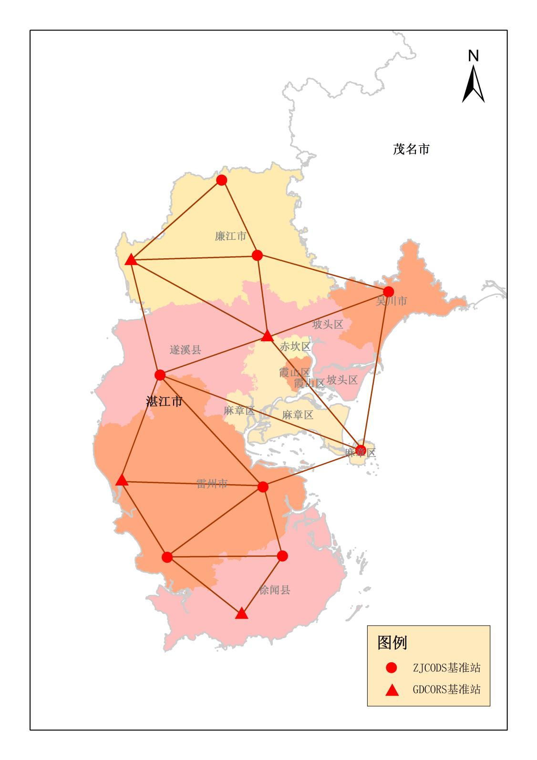

**附件5：2022-2025年湛江市0.2米航空影像规划范围示意图**

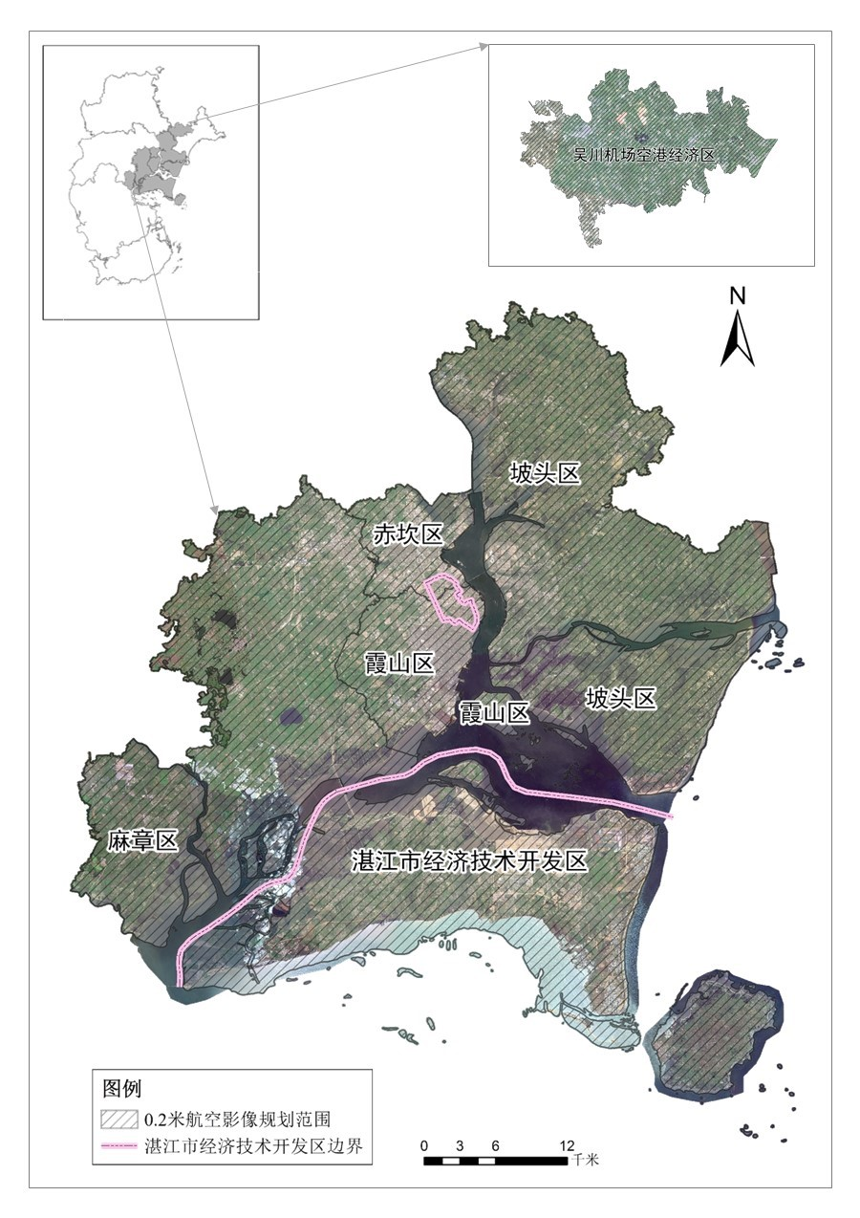

**附件6：2022-2025年湛江市1:500地形图规划范围示意图**

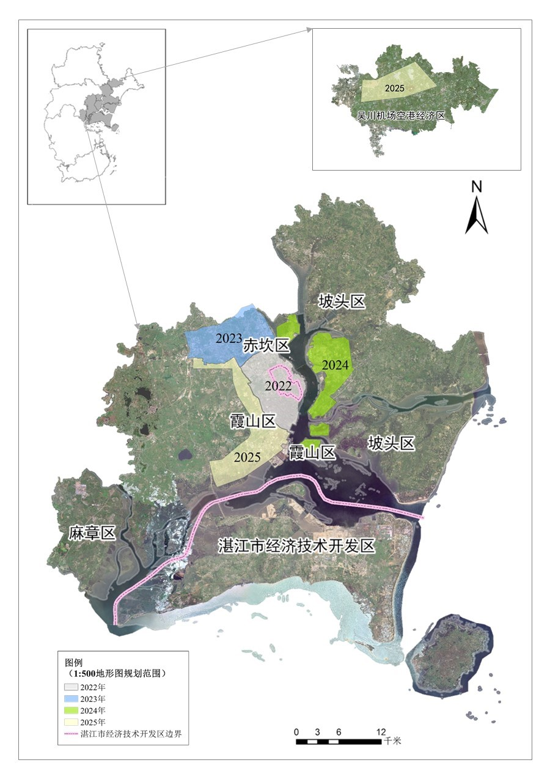

**附件7：2022-2025年湛江市1:2000地形图规划范围示意图**

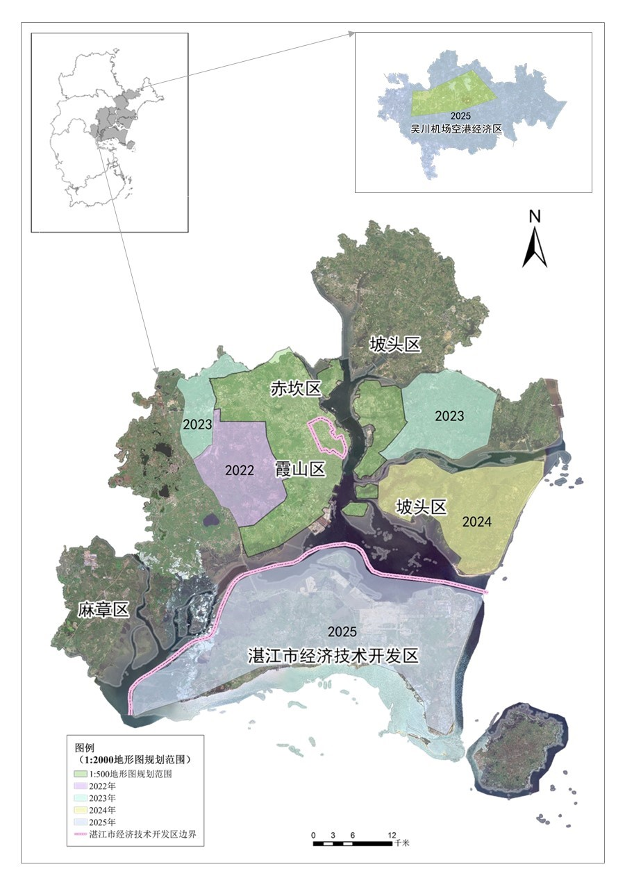

**附件8：湛江市1:2000水下地形测绘规划范围示意图**

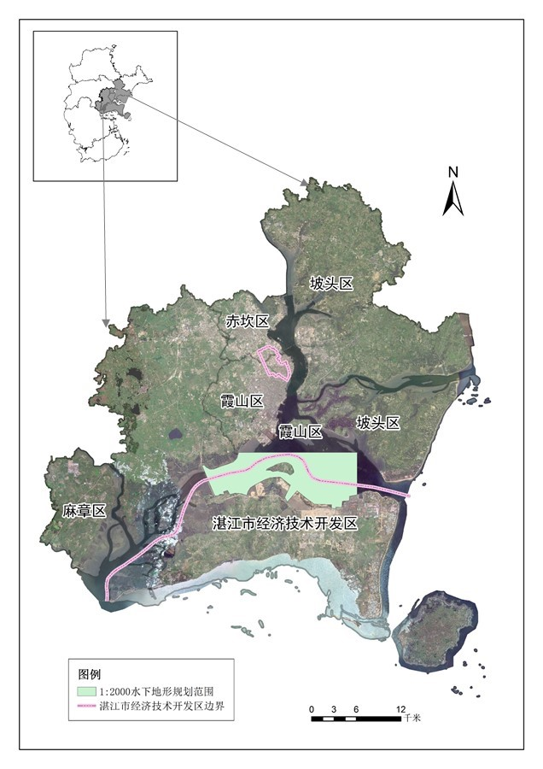

**附件9：湛江市实景三维数据规划范围示意图**

